Спецификации экранных форм ЛКУ передаваемых в НРД.
- В данном документе содержатся описания отправляемых из ЛКУ в НРД документов с указанием бизнес-полей, имеющих юридический смысл для НРД.

«Заявка на обеспечение ЭДО (WEB-кабинеты, SWIFT, Эл. почта, иное)»
Путь к ЭФ в ЛКУ:
В меню выбрать:
«Поручения» «Формирование документов»
Поля заполнить следующим образом:
«Отправить документ в» = “НРД”
«Категории» = “Документы ЭДО НРД”
«НРД документ» = “Заявка на обеспечение ЭДО (WEB-кабинеты, SWIFT, Эл. почта, иное)”
В результате откроется следующая экранная форма:
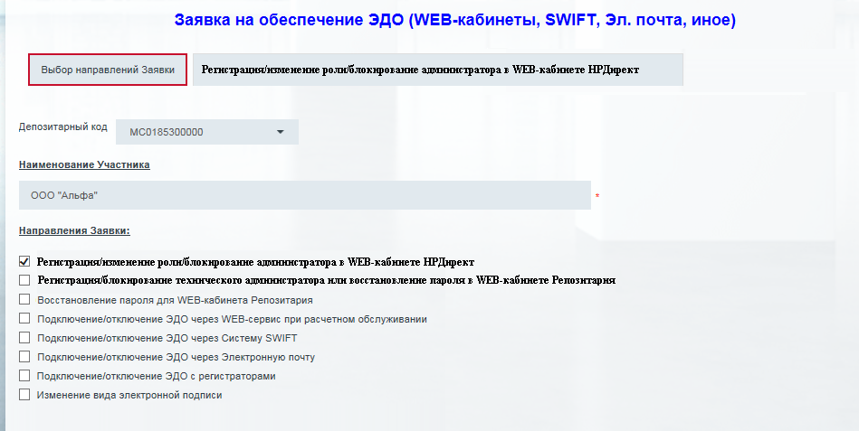
Логика заполнения полей определяется экранной формой.
В случае выбора нескольких “направлений заявки” и последующей отправки заполненного документа в НРД будет сформировано количество XML соответствующее количеству выбранных “направлений заявки”.
Соответствие полей экранной формы тегам отправляемых в НРД XML файлов описано в следующей таблице:
Наименование поля в экранной форме | Тег XML | Тип | Комментарий
Вкладка «Выбор направлений заявки»
Наименование Участника | TC_MAIN_ FULL_NAME | Строка
Депозитарный код | FORM_NSD_CODE | Строка | Данный код будет использован в качестве кода отправителя электронного документа
Вкладка «Регистрация/изменение роли/блокирование администратора в WEB-кабинете НРДирект»
Депозитарный код | TC14_NSD_CODE | Строка | Данный код будет использован в качестве кода получателя услуги
Прошу | TC14_REG_BLOCK | Строка | Варианты заполнения: REG, BLOCK, CHANGE
в Web-кабинете | TC14_WEBKAB\Value | Строка | Варианты заполнения:  ДКУ, КД, СУО, ЦСУ ИП ПИФ, Банковского обслуживания
Сведения о представителе участника:
ФИО | TC14_MEMBER_FIO | Строка (1000)
СНИЛС | TC14_MEMBER_SNILS | Строка (11)
Логин | TC14_MEMBER_LOGIN | Строка (1000)
Номер мобильного телефона | TC14_MEMBER_PHONE | Строка (1000)
Контактные данные специалиста службы технической поддержки:
ФИО | TC14_FIO | Строка (1000)
Номер телефона | TC14_PHONE | Строка (1000)
Адрес электронной почты | TC14_EMAIL | Строка (1000)
Вкладка «Регистрация/блокирование технического администратора или восстановление пароля в WEB-кабинете Репозитария»
Репозитарный код | TC15_NSD_CODE | Строка | Данный код будет использован в качестве кода получателя услуги
Прошу | TC15_REG_BLOCK | Строка | Варианты заполнения: REG, BLOCK, CHANGE
Сведения о представителе участника:
ФИО | TC15_MEMBER_FIO | Строка (1000)
СНИЛС | TC15_MEMBER_SNILS | Строка (11)
Адрес электронной почты | TC15_MEMBER_EMAIL | Строка (1000)
Номер мобильного телефона | TC15_MEMBER_PHONE | Строка (1000)
Контактные данные специалиста службы технической поддержки:
ФИО | TC15_FIO | Строка (1000)
Номер телефона | TC15_PHONE | Строка (1000)
Адрес электронной почты | TC15_EMAIL | Строка (1000)
Вкладка «Подключение/отключение ЭДО через WEB-сервис при расчетном обслуживании»
ID код | TC7_ID_CODE | Строка
Депозитарный код | TC7_NSD_CODE | Строка | Данный код будет использован в качестве кода получателя услуги
Прошу: | TC7_RB_ONOFF | Строка | Варианты заполнения: ON, OFF
ФИО | TC7_FIO | Строка
Номер телефона | TC7_PHONE | Строка
Адрес электронной почты | TC7_EMAIL | Строка
Вкладка «Подключение/отключение ЭДО через Систему SWIFT»
BIC код | TC8_BIC_CODE | Строка(11)
Прошу: | TC8_RB_ONOFF | Строка | Варианты заполнения: ON, OFF
депозитарного/клирингового обслуживания | TC8_CHK_DEPO | Строка | Варианты заполнения: TRUE, FALSE
Депозитарный код (основной) | TC8_NSD_CODE | Строка
использовать Систему SWIFT для получения электронных документов по депозитарному и клиринговому обслуживанию (отчетов и иной информации от НРД) | TC8_SWIFT_USE | Строка | Варианты заполнения: REPORT_REGULAR, REPORT_PROVIDED
репозитарного обслуживания | TC8_CHK_REPO | Строка | Варианты заполнения: TRUE, FALSE
Репозитарный код | TC8_REPO_CODE | Строка
расчетного обслуживания | TC8_CHK_CALC | Строка | Варианты заполнения: TRUE, FALSE
ID-код | TC8_CALC_ID | Строка
ФИО | TC8_FIO | Строка
Номер телефона | TC8_PHONE | Строка
Адрес электронной почты | TC8_EMAIL | Строка
Вкладка «Подключение/отключение ЭДО через Электронную почту»
Депозитарный код | TC9_NSD_CODE | Строка | Данный код будет использован в качестве кода получателя услуги
Прошу: | TC9_RB_ONOFF | Строка | Варианты заполнения: ON, OFF
Повторяющийся блок:
Адрес/адреса для отправки электронных документов и информации в НРД | TC9_EMAIL_IN | Строка
Повторяющийся блок:
Адрес/адреса для получения электронных документов и информации от НРД | TC9_EMAIL_OUT | Строка
использовать канал Электронной почты для получения электронных документов по депозитарному и клиринговому обслуживанию (отчетов и иной информации от НРД): | TC9_CHANNEL_USE | Строка | Варианты заполнения: REPORT_REGULAR, REPORT_PROVIDED
ФИО | TC9_FIO | Строка
Номер телефона | TC9_PHONE | Строка
Адрес электронной почты | TC9_EMAIL | Строка
Вкладка «Подключение/отключение ЭДО с регистраторами»
Депозитарный код | TC10_NSD_CODE | Строка | Данный код будет использован в качестве кода получателя услуги
Прошу: | TC10_RB_ONOFF | Строка | Варианты заполнения: ON, OFF
ФИО | TC9_FIO | Строка
Номер телефона | TC9_PHONE | Строка
Адрес электронной почты | TC9_EMAIL | Строка
Вкладка «Изменение вида электронной подписи»
Прошу использовать неквалифицированный СКПЭП и несертифицированные СКЗИ (криптографический алгоритм RSA) при взаимодействии с Участником по следующим кодам Участника: | TC11_USE | Строка | Варианты заполнения: TRUE, FALSE
Повторяющийся блок:
Депозитарные коды | TC11_USE_NSD_CODE | Строка
Повторяющийся блок:
Репозитарные коды: | TC11_USE_REPO_CODE | Строка
Прошу использовать неквалифицированный СКПЭП и сертифицированные СКЗИ (криптографический алгоритм ГОСТ) при взаимодействии с Участником по следующим кодам Участника: | TC11_RECOVER | Строка | Варианты заполнения: TRUE, FALSE
Повторяющийся блок:
Депозитарные коды: | TC11_RECOVER_NSD_CODE | Строка
Повторяющийся блок:
Репозитарные коды: | TC11_RECOVER_REPO_CODE | Строка
ФИО | TC11_FIO | Строка
Номер телефона | TC11_PHONE | Строка
Адрес электронной почты | TC11_EMAIL | Строка

«Заявка на обеспечение ЭДО (Системы Банк-клиент)»
Путь к ЭФ в ЛКУ:
В меню выбрать:
«Поручения» «Формирование документов»
Поля заполнить следующим образом:
«Отправить документ в» = “НРД”
«Категории» = “Документы ЭДО НРД”
«НРД документ» = “Заявка на обеспечение ЭДО (Системы Банк-клиент)”
В результате откроется следующая экранная форма:
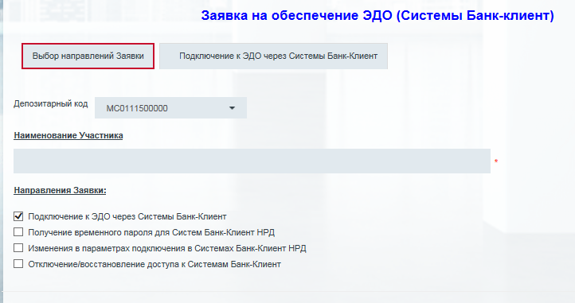
Логика заполнения полей определяется экранной формой.
В случае выбора нескольких “направлений заявки” и последующей отправки заполненного документа в НРД будет сформировано количество XML соответствующее количеству выбранных “направлений заявки”.
Соответствие полей экранной формы тегам отправляемых в НРД XML файлов описано в следующей таблице:
Наименование поля в экранной форме | Тег XML | Тип | Комментарий
Вкладка «Выбор направлений заявки»
Наименование Участника | TC_MAIN_ FULL_NAME | Строка
Депозитарный код | FORM_NSD_CODE | Строка | Данный код будет использован в качестве кода отправителя электронного документа
Вкладка «Подключение к ЭДО через Системы Банк-Клиент»
ID код | TC1_ID_CODE | Строка
Прошу подключить Участника к АРМ Системы | TC1_CHK_SYSTEM | Строка | Варианты заполнения:  BANKCLIENT, INET BANKCLIENT, INTRA BANKCLIENT
Пароль и идентификатор предоставить: | TC1_CHK_PASS_AND_ID | Строка | Варианты заполнения: 1
Пароль и идентификатор предоставить: | TC2_CHK_PASS_AND_ID | Строка | Варианты заполнения: 2
Адрес электронной почты | TC1_DISTRIB_EMAIL | Строка
СКПЭП, с помощью которого защифровать сообщение | TC1_SKPEP | Строка
Идентификатор будет использоваться со следующим СКПЭП | TC1_SKPEP_FOR_ID | Строка
Представитель Участника с предоставленным идентификатором вправе: | TC1_RIGHTS_CHK | Строка | Варианты заполнения: WATCH, PREPARE, SEND
ФИО | TC1_FIO | Строка
Номер телефона | TC1_PHONE | Строка
Адрес электронной почты | TC1_EMAIL | Строка
Вкладка «Получение временного пароля для Систем Банк-Клиент НРД»
ID код | TC2_ID_CODE | Строка
Прошу предоставить временный пароль для Системы: | TC2_CHK_SYSTEM | Строка | Варианты заполнения:  BANKCLIENT, INET BANKCLIENT, INTRA BANKCLIENT
в отношении идентификатора | TC2_ID | Строка
Адрес электронной почты | TC2_DISTRIB_EMAIL | Строка
СКПЭП, с помощью которого зашифровать сообщение | TC2_SKPEP | Строка
ФИО | TC2_FIO | Строка
Номер телефона | TC2_PHONE | Строка
Адрес электронной почты | TC2_EMAIL | Строка
Вкладка «Изменения в параметрах подключения в Системах Банк-Клиент НРД»
ID код | TC3_ID_CODE | Строка
Прошу изменить в Системе: | TC3_CHK_SYSTEM | Строка | Варианты заполнения:  BANKCLIENT, INET BANKCLIENT, INTRA BANKCLIENT
в отношении идентификатора | TC3_ID | Строка
СКПЭП | TC3_CHK_SKPEP | Строка | Варианты заполнения: TRUE, FALSE
новый СКПЭП | TC3_SKPEP | Строка
права представителя Участника : | TC3_CHK_RIGHTS | Строка | Варианты заполнения: TRUE, FALSE
просматривать информацию | TC3_CHK_WATCH | Строка | Варианты заполнения: TRUE, FALSE
подготавливать документы | TC3_CHK_PREPARE | Строка | Варианты заполнения: TRUE, FALSE
отправлять документы | TC3_CHK_SEND | Строка | Варианты заполнения: TRUE, FALSE
Идентификатор будет использоваться со следующим СКПЭП | TC3_SKPEP_FOR_ID | Строка
Уведомление об изменениях в Системе направить по адресу электронной почты: | TC3_EMAIL_FOR_NOTIF | Строка
ФИО | TC3_FIO | Строка
Номер телефона | TC3_PHONE | Строка
Адрес электронной почты | TC3_EMAIL | Строка
Вкладка «Отключение/восстановление доступа к Системам Банк-Клиент»
ID код | TC4_ID_CODE | Строка
Прошу | TC4_RB_ONOFF | Строка | Варианты заполнения: ON, OFF
индентификатор | TC4_ID | Строка
для Системы | TC4_CHK_SYSTEM |  | Варианты заполнения:  BANKCLIENT, INET BANKCLIENT, INTRA BANKCLIENT
ФИО | TC4_FIO | Строка
Номер телефона | TC4_PHONE | Строка
Адрес электронной почты | TC4_EMAIL | Строка

«Доверенность на подписание электронных документов в СЭД НРД»
Путь к ЭФ в ЛКУ:
В меню выбрать:
«Поручения» «Формирование документов»
Поля заполнить следующим образом:
«Отправить документ в» = “НРД”
«Категории» = “Документы ЭДО НРД”
«НРД документ» = “Доверенность на подписание электронных документов в СЭД НРД”
В результате откроется следующая экранная форма:
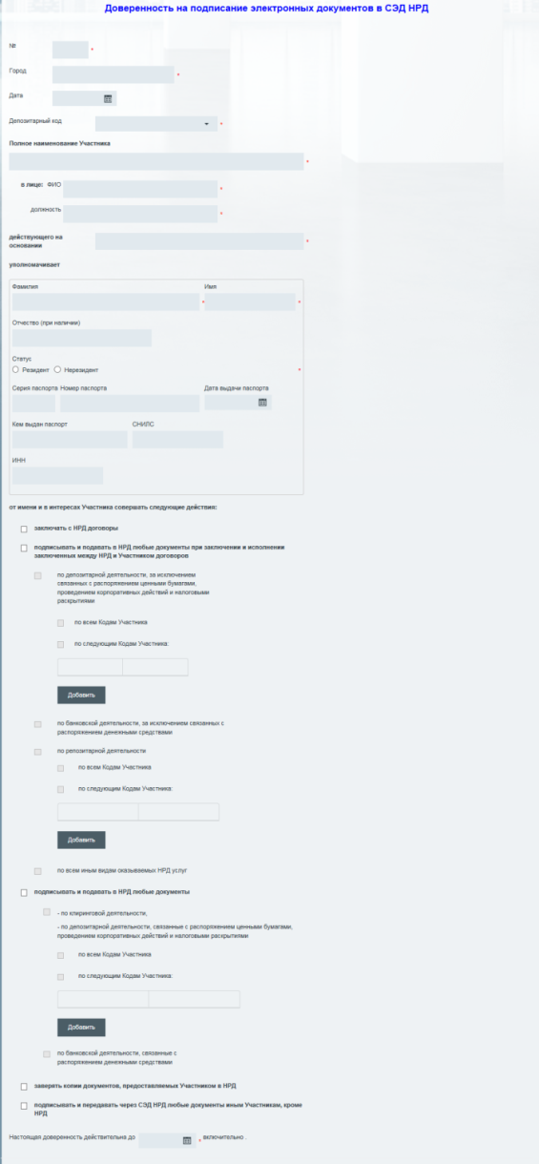
Логика заполнения полей определяется экранной формой.
Соответствие полей экранной формы тегам отправляемых в НРД XML файлов описано в следующей таблице:
Наименование поля в экранной форме | Тег XML | Тип | Комментарий
№ | DOC_NUM | Строка (18)
Город | CITY | Строка (120)
DOC_DATE | DOC_DATE | Дата
Депозитарный код | FORM_NSD_CODE | Строка | Данный код будет использован в качестве кода отправителя электронного документа
Полное наименование Участника | FULL_NAME | Строка
ФИО | PARTICIP_FIO | Строка
должность | POSITION | Строка
действующего на основании | BASIS | Строка
Фамилия | TRUST_FAMILY_NAME | Строка
Имя | TRUST_NAME | Строка
Отчество (при наличии) | TRUST_SURNAME | Строка
Статус | TRUST_STATUS | Строка | Варианты заполнения: REZ, NEREZ
Серия паспорта | TRUST_PASSPORT_SERIAL | Строка
Номер паспорта | TRUST_PASSPORT_NUM | Строка
Дата выдачи паспорта | TRUST_PASSPORT_DATE | Дата
Кем выдан паспорт | TRUST_PASSPORT_GUV | Строка
СНИЛС | TRUST_SNILS | Строка (11)
ИНН | TRUST_INN | Строка (12)
заключать с НРД договоры | CHK_MAKE_DOG | Строка | Варианты заполнения: TRUE, FALSE
подписывать и подавать в НРД любые документы при заключении и исполнении заключенных между НРД и Участником договоров | CHK_SIGN_ALL | Строка | Варианты заполнения: TRUE, FALSE
по депозитарной деятельности, за исключением связанных с распоряжением ценными бумагами, проведением корпоративных действий и налоговыми раскрытиями | CHK_SIGN_ALL_DEP | Строка | Варианты заполнения: TRUE, FALSE
по всем Кодам Участника | ALL_NSD_CODES | Строка | Варианты заполнения: TRUE, FALSE
по следующим Кодам Участника: | LIST_NSD_CODES | Строка | Варианты заполнения: TRUE, FALSE
Повторяющийся блок:
 | CODE | Строка | Тег относится к узлу #DEP_AND_CLIR
по банковской деятельности, за исключением связанных с распоряжением денежными средствами | CHK_SIGN_ALL_BANK | Строка | Варианты заполнения: TRUE, FALSE
по репозитарной деятельности | CHK_SIGN_ALL_REP | Строка | Варианты заполнения: TRUE, FALSE
по всем Кодам Участника | ALL_REP_CODES | Строка | Варианты заполнения: TRUE, FALSE
по следующим Кодам Участника: | LIST_REP_CODES | Строка | Варианты заполнения: TRUE, FALSE
Повторяющийся блок:
по следующим Кодам Участника: | CODE | Строка | Тег относится к узлу #REPO
по всем иным видам оказываемых НРД услуг | CHK_SIGN_ALL_OTHER | Строка | Варианты заполнения: TRUE, FALSE
подписывать и подавать в НРД любые документы | CHK_SIGNDOCS_MONEY | Строка | Варианты заполнения: TRUE, FALSE
по клиринговой деятельности,  по депозитарной деятельности, связанные с распоряжением ценными бумагами, проведением корпоративных действий и налоговыми раскрытиями | CHK_SIGNDOCS_MONEY_ALL_DEP | Строка | Варианты заполнения: TRUE, FALSE
по всем Кодам Участника | CHK_SIGNDOCS_MONEY_ALL_DEP_CUSTOMCODES
Повторяющийся блок:
по следующим Кодам Участника: | LIST_NSD_CODES | Строка | Тег относится к узлу #SIGNDOCS_MONEY
по банковской деятельности, связанные с распоряжением денежными средствами | CHK_SIGNDOCS_MONEY_ALL_BANK | Строка | Варианты заполнения: TRUE, FALSE
заверять копии документов, предоставляемых Участником в НРД | CHK_APPROVE_DOCS | Строка | Варианты заполнения: TRUE, FALSE
подписывать и передавать через СЭД НРД любые документы иным Участникам, кроме НРД | CHK_SIGNSEND_DOCS | Строка | Варианты заполнения: TRUE, FALSE
Настоящая доверенность действительна до | END_DATE | Дата

«Уведомление о получении сертификата ключа проверки электронной подписи лицом, действующим от имени Участника на основании закона и (или) учредительных документов»
Путь к ЭФ в ЛКУ:
В меню выбрать:
«Поручения» «Формирование документов»
Поля заполнить следующим образом:
«Отправить документ в» = “НРД”
«Категории» = “Документы ЭДО НРД”
«НРД документ» = “Уведомление о получении сертификата ключа проверки электронной подписи лицом, действующим от имени Участника на основании закона и (или) учредительных документов”
В результате откроется следующая экранная форма:
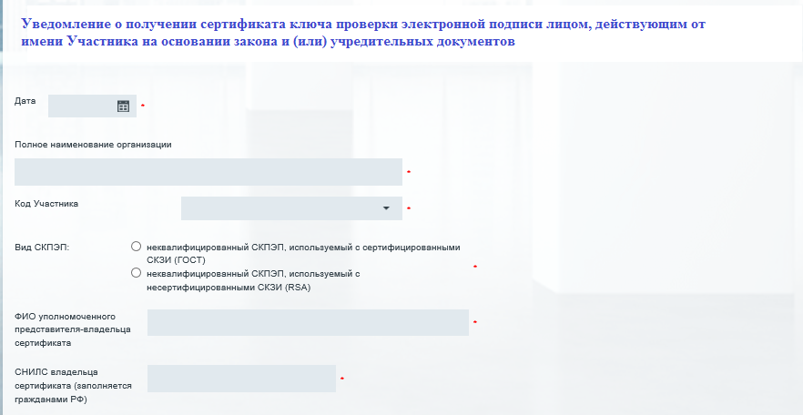
Логика заполнения полей определяется экранной формой.
Соответствие полей экранной формы тегам отправляемых в НРД XML файлов описано в следующей таблице:
Наименование поля в экранной форме | Тег XML | Тип | Комментарий
Дата | DOC_DATE | Дата
Полное наименование организации | FULL_NAME | Строка (500)
Код Участника | NSD_CODE | Строка
Вид СКПЭП: | SKPEP_TYPE | Строка | Варианты заполнения: UNQUALIFIED_GOST, UNQUALIFIED_RSA
ФИО уполномоченного представителя-владельца сертификата | FIO_CERT_OWNER | Строка (500)
СНИЛС владельца сертификата | SNILS_CERT_OWNER | Строка (11)

«Заявление на открытие банковского счета»
Путь к ЭФ в ЛКУ:
В меню выбрать:
«Поручения» «Формирование документов»
Поля заполнить следующим образом:
«Отправить документ в» = “НРД”
«Категории» = “Заявления/поручения на открытие счета в НРД”
«НРД документ» = “Заявление на открытие банковского счета”
В результате откроется следующая экранная форма:
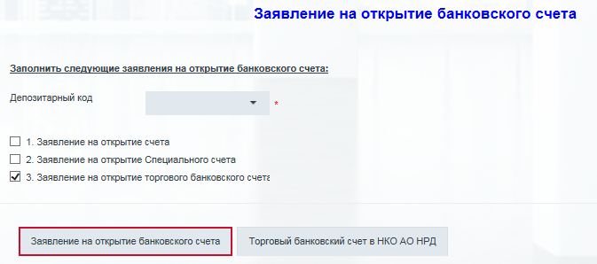
Логика заполнения полей определяется экранной формой.
В случае выбора нескольких заявлений и последующей отправки заполненного документа в НРД будет сформировано количество XML соответствующее количеству выбранных заявлений.
Соответствие полей экранной формы тегам отправляемых в НРД XML файлов описано в следующей таблице:
Наименование поля в экранной форме | Тег XML | Тип | Комментарий
Вкладка «Заявление на открытие банковского счета»
Депозитарный код | FORM_NSD_CODE | Строка | Данный код будет использован в качестве кода отправителя электронного документа
Вкладка «Счет в НКО АО НРД»
Полное наименование Заявителя (в соответствии с Уставом) | FULL_NAME | Строка
Сокращенное наименование Заявителя (в соответствии с Уставом) | SHORT_NAME | Строка
Полное наименование Заявителя на иностранном языке | FULL_NAME_FOREIGN | Строка
Сокращенное наименование Заявителя на иностранном языке | SHORT_NAME_FOREIGN | Строка
Адрес местонахождения на иностранном языке | ADRESS_FOREIGN | Строка
Статус: | APPL_STATUS | Строка | Варианты заполнения: REZ, NEREZ
Тип организации: | ORG_TYPE | Строка | Варианты заполнения: CRED, UNCRED
ИНН/КИО | INN | Строка
БИК | BIC | Строка
SWIFT | SWIFT | Строка
Телефон | PHONE | Строка
Факс | FAX | Строка
E-mail | EMAIL | Строка
Форма собственности: | OWNERSHIP_TYPE | Строка | Варианты заполнения: UNGOS, FEDERAL, GOS
Вид деятельности: | ACTIVITY_TYPE | Строка | Варианты заполнения: FIN, COMMERCE, UNCOMMERCE
Изменения/изменены | CHK_CHANGES | Строка | Варианты заполнения: NONE, WAS
Расчетный счет
(счет открывается только некредитным организациям)
Российский рубль | RUB_ACC | Число(2)
Доллар США | USD_ACC | Число(2)
Евро | EUR_ACC | Число(2)
Швейцарский франк | CHF_ACC | Число(2)
Фунт стерлингов | GBP_ACC | Число(2)
Китайский юань | CNY_ACC | Число(2)
Гонконгский доллар | HKD_ACC | Число(2)
Тенге | KZT_ACC | Число(2)
Белорусский рубль | BYN_ACC | Число(2)
Канадский доллар | CAD_ACC | Число(2)
Расчетный счет (специальный депозитарный счет) (счет открывается только некредитным организациям-резидентам)
Российский рубль | RUB_ACC_SPEC | Число(2)
Доллар США | USD_ACC_SPEC | Число(2)
Евро | EUR_ACC_SPEC | Число(2)
Швейцарский франк | CHF_ACC_SPEC | Число(2)
Фунт стерлингов | GBP_ACC_SPEC | Число(2)
Китайский юань | CNY_ACC_SPEC | Число(2)
Гонконгский доллар | HKD_ACC_SPEC | Число(2)
Тенге | KZT_ACC_SPEC | Число(2)
Белорусский рубль | BYN_ACC_SPEC | Число(2)
Канадский доллар | CAD_ACC_SPEC | Число(2)
Корреспондентский счет
(счет открывается только кредитным организациям)
Российский рубль | RUB_ACC_CORR | Число(2)
Доллар США | USD_ACC_CORR | Число(2)
Евро | EUR_ACC_CORR | Число(2)
Швейцарский франк | CHF_ACC_CORR | Число(2)
Фунт стерлингов | GBP_ACC_CORR | Число(2)
Китайский юань | CNY_ACC_CORR | Число(2)
Гонконгский доллар | HKD_ACC_CORR | Число(2)
Тенге | KZT_ACC_CORR | Число(2)
Белорусский рубль | BYN_ACC_CORR | Число(2)
Канадский доллар | CAD_ACC_CORR | Число(2)
Специальный брокерский счет (счет открывается только некредитным организациям-резидентам)
Российский рубль | RUB_ACC_BROK | Число(2)
Доллар США | USD_ACC_BROK | Число(2)
Евро | EUR_ACC_BROK | Число(2)
Швейцарский франк | CHF_ACC_BROK | Число(2)
Фунт стерлингов | GBP_ACC_BROK | Число(2)
Китайский юань | CNY_ACC_BROK | Число(2)
Гонконгский доллар | HKD_ACC_BROK | Число(2)
Тенге | KZT_ACC_BROK | Число(2)
Белорусский рубль | BYN_ACC_BROK | Число(2)
Канадский доллар | CAD_ACC_BROK | Число(2)
Счет доверительного управления
(счет открывается только резидентам)
Российский рубль | RUB_ACC_TRUST | Число(2)
Доллар США | USD_ACC_TRUST | Число(2)
Евро | EUR_ACC_TRUST | Число(2)
Швейцарский франк | CHF_ACC_TRUST | Число(2)
Фунт стерлингов | GBP_ACC_TRUST | Число(2)
Китайский юань | CNY_ACC_TRUST | Число(2)
Гонконгский доллар | HKD_ACC_TRUST | Число(2)
Тенге | KZT_ACC_TRUST | Число(2)
Белорусский рубль | BYN_ACC_TRUST | Число(2)
Канадский доллар | CAD_ACC_TRUST | Число(2)
объект доверительного управления  (заполняется в случае необходимости его указания в наименовании счета) | TRUST_OBJECT | Строка
Специальный счет представителя владельцев облигаций
(счет открывается только резидентам включенным в список лиц, осуществляющих деятельность представителя владельцев облигаций)
Российский рубль | RUB_ACC_BONDS | Число(2)
Доллар США | USD_ACC_BONDS | Число(2)
Евро | EUR_ACC_BONDS | Число(2)
Швейцарский франк | CHF_ACC_BONDS | Число(2)
Фунт стерлингов | GBP_ACC_BONDS | Число(2)
Китайский юань | CNY_ACC_BONDS | Число(2)
Гонконгский доллар | HKD_ACC_BONDS | Число(2)
Тенге | KZT_ACC_BONDS | Число(2)
Белорусский рубль | BYN_ACC_BONDS | Число(2)
Канадский доллар | CAD_ACC_BONDS | Число(2)
Номинальный счет
(счет открывается только некредитным организациям)
Российский рубль | RUB_ACC_NOMINAL | Число(2)
Доллар США | USD_ACC_NOMINAL | Число(2)
Евро | EUR_ACC_NOMINAL | Число(2)
Швейцарский франк | CHF_ACC_NOMINAL | Число(2)
Фунт стерлингов | GBP_ACC_NOMINAL | Число(2)
Китайский юань | CNY_ACC_NOMINAL | Число(2)
Гонконгский доллар | HKD_ACC_NOMINAL | Число(2)
Тенге | KZT_ACC_NOMINAL | Число(2)
Белорусский рубль | BYN_ACC_NOMINAL | Число(2)
Канадский доллар | CAD_ACC_NOMINAL | Число(2)
Наименование бенефициара счета | BENEFICIARY | Строка
Выписку по открываемому счету (счетам) направлять:
по системе SWIFT | CHK_SWIFT | Строка | Варианты заполнения: TRUE, FALSE
по электронной почте | CHK_EMAIL | Строка | Варианты заполнения: TRUE, FALSE
электронная почта | SEND_EMAIL | Строка
Уведомление об открытии счета (счетов) просим направлять:
по системе SWIFT | CHK_SWIFT_NOTIF | Строка
по электронной почте | CHK_PAPER | Строка
Вкладка «Специальный счет в НКО АО НРД для участия в расчетах по Индивидуальному счету в Иностранной организации»
Полное наименование Заявителя (в соответствии с Уставом) | FULL_NAME | Строка
Сокращенное наименование Заявителя (в соответствии с Уставом) | SHORT_NAME | Строка
Полное наименование Заявителя на иностранном языке | FULL_NAME_FOREIGN | Строка
Сокращенное наименование Заявителя на иностранном языке | SHORT_NAME_FOREIGN | Строка
Адрес местонахождения на иностранном языке | ADRESS_FOREIGN | Строка
Статус: | APPL_STATUS | Строка | Варианты заполнения: REZ, NEREZ
Тип организации: | ORG_TYPE | Строка | Варианты заполнения: CRED, UNCRED
ИНН/КИО | INN | Строка
БИК | BIC | Строка
SWIFT | SWIFT | Строка
Телефон | PHONE | Строка
Факс | FAX | Строка
E-mail | EMAIL | Строка
Форма собственности: | OWNERSHIP_TYPE | Строка | Варианты заполнения: UNGOS, FEDERAL, GOS
Вид деятельности: | ACTIVITY_TYPE | Строка | Варианты заполнения: FIN, COMMERCE, UNCOMMERCE
Изменения/изменены | CHK_CHANGES | Строка | Варианты заполнения: NONE, WAS
Расчетный счет
(счет открывается только некредитным организациям)
Доллар США | USD_ACC | Число(2)
Евро | EUR_ACC | Число(2)
Швейцарский франк | CHF_ACC | Число(2)
Фунт стерлингов | GBP_ACC | Число(2)
Китайский юань | CNY_ACC | Число(2)
Гонконгский доллар | HKD_ACC | Число(2)
Канадский доллар | CAD_ACC | Число(2)
Специальный депозитарный счет

(счет открывается только некредитным организациям-резидентам)
Доллар США | USD_ACC_SPEC | Число(2)
Евро | EUR_ACC_SPEC | Число(2)
Швейцарский франк | CHF_ACC_SPEC | Число(2)
Фунт стерлингов | GBP_ACC_SPEC | Число(2)
Китайский юань | CNY_ACC_SPEC | Число(2)
Гонконгский доллар | HKD_ACC_SPEC | Число(2)
Канадский доллар | CAD_ACC_SPEC | Число(2)
Корреспондентский счет
(счет открывается только кредитным организациям)
Доллар США | USD_ACC_CORR | Число(2)
Евро | EUR_ACC_CORR | Число(2)
Швейцарский франк | CHF_ACC_CORR | Число(2)
Фунт стерлингов | GBP_ACC_CORR | Число(2)
Китайский юань | CNY_ACC_CORR | Число(2)
Гонконгский доллар | HKD_ACC_CORR | Число(2)
Канадский доллар | CAD_ACC_CORR | Число(2)
Специальный брокерский счет
(счет открывается только некредитным организациям-резидентам)
Доллар США | USD_ACC_BROK | Число(2)
Евро | EUR_ACC_BROK | Число(2)
Швейцарский франк | CHF_ACC_BROK | Число(2)
Фунт стерлингов | GBP_ACC_BROK | Число(2)
Китайский юань | CNY_ACC_BROK | Число(2)
Гонконгский доллар | HKD_ACC_BROK | Число(2)
Канадский доллар | CAD_ACC_BROK | Число(2)
Счет доверительного управления
(счет открывается только резидентам)
Доллар США | USD_ACC_TRUST | Число(2)
Евро | EUR_ACC_TRUST | Число(2)
Швейцарский франк | CHF_ACC_TRUST | Число(2)
Фунт стерлингов | GBP_ACC_TRUST | Число(2)
Китайский юань | CNY_ACC_TRUST | Число(2)
Гонконгский доллар | HKD_ACC_TRUST | Число(2)
Канадский доллар | CAD_ACC_TRUST | Число(2)
объект доверительного управления  (заполняется в случае необходимости его указания в наименовании счета) | TRUST_OBJECT | Строка
Выписку по открываемому счету (счетам) направлять:
по системе SWIFT | CHK_SWIFT | Строка | Варианты заполнения: TRUE, FALSE
по электронной почте | CHK_EMAIL | Строка | Варианты заполнения: TRUE, FALSE
 | SEND_EMAIL | Строка
Вкладка «Торговый банковский счет в НКО АО НРД»
Полное наименование Заявителя (в соответствии с Уставом) | FULL_NAME | Строка
Сокращенное наименование Заявителя (в соответствии с Уставом) | SHORT_NAME | Строка
Полное наименование Заявителя на иностранном языке | FULL_NAME_FOREIGN | Строка
Сокращенное наименование Заявителя на иностранном языке | SHORT_NAME_FOREIGN | Строка
Адрес местонахождения на иностранном языке | ADRESS_FOREIGN | Строка
Статус: | APPL_STATUS | Строка | Варианты заполнения: REZ, NEREZ
Тип организации: | ORG_TYPE | Строка | Варианты заполнения: CRED, UNCRED
ИНН/КИО | INN | Строка
БИК | BIC | Строка
SWIFT | SWIFT | Строка
Телефон | PHONE | Строка
Факс | FAX | Строка
E-mail | EMAIL | Строка
Форма собственности: | OWNERSHIP_TYPE | Строка | Варианты заполнения: UNGOS, FEDERAL, GOS
Вид деятельности: | ACTIVITY_TYPE | Строка | Варианты заполнения: FIN, COMMERCE, UNCOMMERCE
Изменения/изменены | CHK_CHANGES | Строка | Варианты заполнения: NONE, WAS
Сектор «Фондовый рынок» Клиринговая организация: НКО НКЦ (АО)
Счет для исполнения и/или обеспечения исполнения допущенных к клирингу обязательств (счет открывается только резидентам)
Российский рубль | RUB_ACC_NKC | Число(2)
Доллар США | USD_ACC_NKC | Число(2)
Евро | EUR_ACC_NKC | Число(2)
Китайский юань | CNY_ACC_NKC | Число(2)
Фунт стерлингов | GBP_ACC_NKC | Число(2)
Счет для исполнения и/или обеспечения исполнения допущенных к клирингу обязательств –специальный брокерский счет (счет открывается только некредитным организациям-резидентам)
Российский рубль | RUB_ACC_BROK_NKC | Число(2)
Доллар США | USD_ACC_BROK_NKC | Число(2)
Евро | EUR_ACC_BROK_NKC | Число(2)
Китайский юань | CNY_ACC_BROK_NKC | Число(2)
Фунт стерлингов | GBP_ACC_BROK_NKC | Число(2)
Счет для исполнения и/или обеспечения исполнения допущенных к клирингу обязательств –специальный торговый счет участника клиринга (счет открывается только кредитным организациям-резидентам)
Российский рубль | RUB_ACC_TRADE_NKC | Число(2)
Доллар США | USD_ACC_TRADE_NKC | Число(2)
Евро | EUR_ACC_TRADE_NKC | Число(2)
Китайский юань | CNY_ACC_TRADE_NKC | Число(2)
Фунт стерлингов | GBP_ACC_TRADE_NKC | Число(2)
Счет для исполнения и/или обеспечения исполнения допущенных к клирингу обязательств – счет доверительного управления (счет открывается только резидентам)
Российский рубль | RUB_ACC_TRUST_NKC | Число(2)
Доллар США | USD_ACC_TRUST_NKC | Число(2)
Евро | EUR_ACC_TRUST_NKC | Число(2)
Китайский юань | CNY_ACC_TRUST_NKC | Число(2)
Фунт стерлингов | GBP_ACC_TRUST_NKC | Число(2)
объект доверительного управления (заполняется в случае необходимости его указания в наименовании счета) | TRUST_OBJECT_NKC | Строка
Сектор «Клиринг НРД» Клиринговая организация: НКО АО НРД
Счет для исполнения и/или обеспечения исполнения допущенных к клирингу обязательств
Российский рубль | RUB_ACC_NRD | Число(2)
Доллар США | USD_ACC_NRD | Число(2)
Евро | EUR_ACC_NRD | Число(2)
Китайский юань | CNY_ACC_NRD | Число(2)
Фунт стерлингов | GBP_ACC_NRD | Число(2)
Швейцарский франк | CHF_ACC_NRD | Число(2)
Гонконгский доллар | HKD_ACC_NRD | Число(2)
Счет для исполнения и/или обеспечения исполнения допущенных к клирингу обязательств - специальный брокерский счет (счет открывается только некредитным организациям-резидентам)
Российский рубль | RUB_ACC_BROK_NRD | Число(2)
Доллар США | USD_ACC_BROK_NRD | Число(2)
Евро | EUR_ACC_BROK_NRD | Число(2)
Китайский юань | CNY_ACC_BROK_NRD | Число(2)
Фунт стерлингов | GBP_ACC_BROK_NRD | Число(2)
Швейцарский франк | CHF_ACC_BROK_NRD | Число(2)
Гонконгский доллар | HKD_ACC_BROK_NRD | Число(2)
Счет для исполнения и/или обеспечения исполнения допущенных к клирингу обязательств –специальный торговый счет участника клиринга (счет открывается только кредитным организациям-резидентам)
Российский рубль | RUB_ACC_TRADE_NRD | Число(2)
Доллар США | USD_ACC_TRADE_NRD | Число(2)
Евро | EUR_ACC_TRADE_NRD | Число(2)
Китайский юань | CNY_ACC_TRADE_NRD | Число(2)
Фунт стерлингов | GBP_ACC_TRADE_NRD | Число(2)
Швейцарский франк | CHF_ACC_TRADE_NRD | Число(2)
Гонконгский доллар | HKD_ACC_TRADE_NRD | Число(2)
Счет для исполнения и/или обеспечения исполнения допущенных к клирингу обязательств – счет доверительного управления (счет открывается только резидентам)
Российский рубль | RUB_ACC_TRUST_NRD | Число(2)
Доллар США | USD_ACC_TRUST_NRD | Число(2)
Евро | EUR_ACC_TRUST_NRD | Число(2)
Китайский юань | CNY_ACC_TRUST_NRD | Число(2)
Фунт стерлингов | GBP_ACC_TRUST_NRD | Число(2)
Швейцарский франк | CHF_ACC_TRUST_NRD | Число(2)
Гонконгский доллар | HKD_ACC_TRUST_NRD | Число(2)
объект доверительного управления (заполняется в случае необходимости его указания в наименовании счета) | TRUST_OBJECT_NRD | Строка
Сектор «Фондовый рынок СПВБ» Клиринговая организация: АО СПВБ
Счет для исполнения и/или обеспечения исполнения допущенных к клирингу обязательств  (счет открывается только кредитным организациям-резидентам) | RUB_ACC_SPVB | Число(2)
Счет для исполнения и/или обеспечения исполнения допущенных к клирингу обязательств –специальный торговый счет участника клиринга (счет открывается только кредитным организациям-резидентам) | RUB_ACC_TRADE_SPVB | Число(2)
Выписку по открываемому счету (счетам) направлять:
по системе SWIFT | CHK_SWIFT | Строка | Варианты заполнения: TRUE, FALSE
по электронной почте | CHK_EMAIL | Строка | Варианты заполнения: TRUE, FALSE
 | SEND_EMAIL | Строка
Уведомление об открытии счета (счетов) просим направлять:
по системе SWIFT | CHK_SWIFT_NOTIF | Строка | Варианты заполнения: TRUE, FALSE
на бумажном носителе | CHK_PAPER | Строка | Варианты заполнения: TRUE, FALSE

«Заявление на открытие счета депо»
Путь к ЭФ в ЛКУ:
В меню выбрать:
«Поручения» «Формирование документов»
Поля заполнить следующим образом:
«Отправить документ в» = “НРД”
«Категории» = “Заявления/поручения на открытие счета в НРД”
«НРД документ» = “Заявление на открытие cчета депо”
В результате откроется следующая экранная форма:
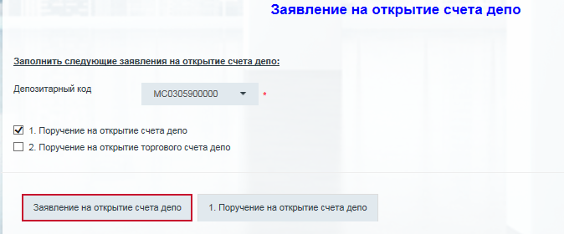
Логика заполнения полей определяется экранной формой.
В случае выбора нескольких заявлений и последующей отправки заполненного документа в НРД будет сформировано количество XML соответствующее количеству выбранных заявлений.
Соответствие полей экранной формы тегам отправляемых в НРД XML файлов описано в следующей таблице:
Наименование поля в экранной форме | Тег XML | Тип | Комментарий
Вкладка «Заявление на открытие счета депо»
Депозитарный код | FORM_NSD_CODE | Строка | Данный код будет использован в качестве кода отправителя электронного документа
Вкладка «1. Поручение на открытие счета депо»
№ | ORDER_NUM | Строка
Дата | DOC_DATE | Дата
Полное наименование депонента (в соответствии с Уставом) | FULL_NAME
Сокращенное наименование депонента (в соответствии с Уставом) | SHORT_NAME | Строка
№ договора счета депо | DOG_NUM_EDO | Строка
Дата договора счета депо | DOG_DATE_EDO | Дата
Тип счета депо | DOG_TYPE | Строка
Вкладка «2. Поручение на открытие торгового счета депо»
№ | ORDER_NUM | Строка
Дата | DOC_DATE | Дата
Полное наименование депонента (в соответствии с Уставом) | FULL_NAME
Сокращенное наименование депонента (в соответствии с Уставом) | SHORT_NAME | Строка
№ договора счета депо | DOG_NUM_EDO | Строка
Дата договора счета депо | DOG_DATE_EDO | Дата
Полное наименование клиринговой организации | CLEARING_ORG_NAME | Строка

«Заявление на регистрацию банковского счета»
Путь к ЭФ в ЛКУ:
В меню выбрать:
«Поручения» «Формирование документов»
Поля заполнить следующим образом:
«Отправить документ в» = “НРД”
«Категории» = “Заявления/поручения на открытие счета в НРД”
«НРД документ» = “Заявление на регистрацию банковского счета”
В результате откроется следующая экранная форма:
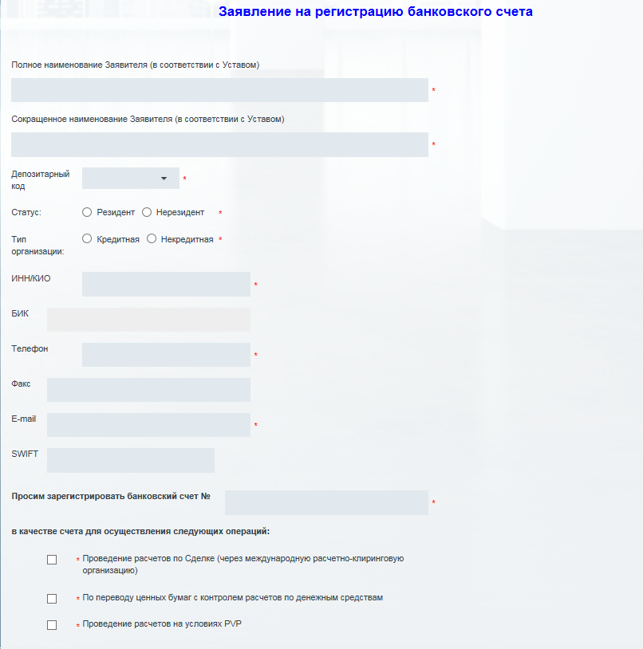
Логика заполнения полей определяется экранной формой.
Соответствие полей экранной формы тегам отправляемых в НРД XML файлов описано в следующей таблице:
Наименование поля в экранной форме | Тег XML | Тип | Комментарий
Полное наименование Заявителя (в соответствии с Уставом) | FULL_NAME | Строка(500)
Сокращенное наименование Заявителя (в соответствии с Уставом) | SHORT_NAME | Строка(500)
Депозитарный код | FORM_NSD_CODE | Строка | Данный код будет использован в качестве кода отправителя электронного документа
Статус: | APPL_STATUS | Строка | Варианты заполнения: REZ, UNREZ
Тип организации: | ORG_TYPE | Строка | Варианты заполнения: CRED, UNCRED
ИНН/КИО | INN | Строка
БИК | BIC | Строка
Телефон | PHONE | Строка
Факс | FAX | Строка
E-mail | EMAIL | Строка
SWIFT | SWIFT | Строка
Просим зарегистрировать банковский счет № | ACC_NO | Строка
Проведение расчетов по Сделке (через Иностранную организацию) | CHK_CALC | Строка | Варианты заполнения:  TRUE, FALSE
По переводу ценных бумаг с контролем расчетов по денежным средствам | CHK_TRANSF | Строка | Варианты заполнения:  TRUE, FALSE
Проведение расчетов на условиях PVP | CHK_CALC_PVP | Строка | Варианты заполнения:  TRUE, FALSE

«Заявление на подключение к услуге по управлению обеспечением по сделкам РЕПО, заключенным с использованием сервиса Bloomberg Professional»
Путь к ЭФ в ЛКУ:
В меню выбрать:
«Поручения» «Формирование документов»
Поля заполнить следующим образом:
«Отправить документ в» = “НРД”
«Категории» = “Документы на подключение к услугам НРД”
«НРД документ» = “Заявление на подключение к услуге по управлению обеспечением по сделкам РЕПО, заключенным с использованием сервиса Bloomberg Professional”
В результате откроется следующая экранная форма:
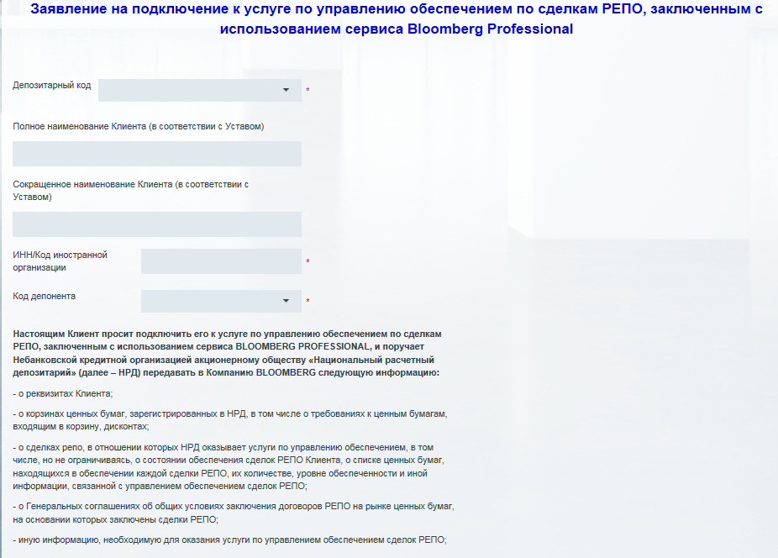
Логика заполнения полей определяется экранной формой.
Соответствие полей экранной формы тегам отправляемых в НРД XML файлов описано в следующей таблице:
Наименование поля в экранной форме | Тег XML | Тип | Комментарий
Депозитарный код | FORM_NSD_CODE | Строка | Данный код будет использован в качестве кода отправителя электронного документа
Полное наименование Клиента (в соответствии с Уставом) | FULL_NAME | Строка
Сокращенное наименование Клиента (в соответствии с Уставом) | SHORT_NAME | Строка
ИНН/Код иностранной организации | INN | Строка
Код депонента | NSD_CODE | Строка | Данный код будет использован в качестве кода получателя услуги

«Отзыв Заявления на подключение к услуге по управлению обеспечением по сделкам РЕПО, заключенным с использованием сервиса Bloomberg Professional»
Путь к ЭФ в ЛКУ:
В меню выбрать:
«Поручения» «Формирование документов»
Поля заполнить следующим образом:
«Отправить документ в» = “НРД”
«Категории» = “Документы на подключение к услугам НРД”
«НРД документ» = “Отзыв Заявления на подключение к услуге по управлению обеспечением по сделкам РЕПО, заключенным с использованием сервиса Bloomberg Professional”
В результате откроется следующая экранная форма:
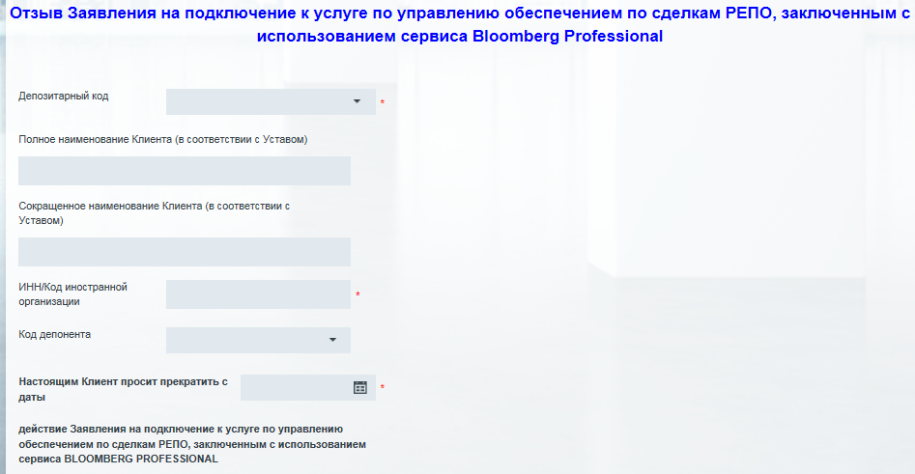
Логика заполнения полей определяется экранной формой.
Соответствие полей экранной формы тегам отправляемых в НРД XML файлов описано в следующей таблице:
Наименование поля в экранной форме | Тег XML | Тип | Комментарий
Депозитарный код | FORM_NSD_CODE | Строка | Данный код будет использован в качестве кода отправителя электронного документа
Полное наименование Клиента (в соответствии с Уставом) | FULL_NAME | Строка
Сокращенное наименование Клиента (в соответствии с Уставом) | SHORT_NAME | Строка
ИНН/Код иностранной организации | INN | Строка
Код депонента | NSD_CODE | Строка | Данный код будет использован в качестве кода получателя услуги
Настоящим Клиент просит прекратить с даты | BEGIN_DATE | Дата

«Уведомление об использовании репозитарного кода при оказании услуг Информирующего лица»
Путь к ЭФ в ЛКУ:
В меню выбрать:
«Поручения» «Формирование документов»
Поля заполнить следующим образом:
«Отправить документ в» = “НРД”
«Категории» = “Другие документы”
«НРД документ» = “Уведомление об использовании репозитарного кода при оказании услуг Информирующего лица”
В результате откроется следующая экранная форма:
Логика заполнения полей определяется экранной формой.
Соответствие полей экранной формы тегам отправляемых в НРД XML файлов описано в следующей таблице:
Наименование поля в экранной форме | Тег XML | Тип | Комментарий
Дата | DOC_DATE | Дата
Депозитарный код | FORM_NSD_CODE | Строка | Данный код будет использован в качестве кода отправителя электронного документа
Полное наименование организации | FULL_NAME | Строка
Репозитарный код | REPO_CODE | Строка

«Заявление на подключение к Услуге «Предоставление информации из базы данных НКО АО НРД – API NSD»»
Путь к ЭФ в ЛКУ:
В меню выбрать:
«Поручения» «Формирование документов»
Поля заполнить следующим образом:
«Отправить документ в» = “НРД”
«Категории» = “Документы на подключение к услугам НРД ”
«НРД документ» = “Заявление на подключение к Услуге «Предоставление информации из базы данных НКО АО НРД – API NSD»”
В результате откроется следующая экранная форма:
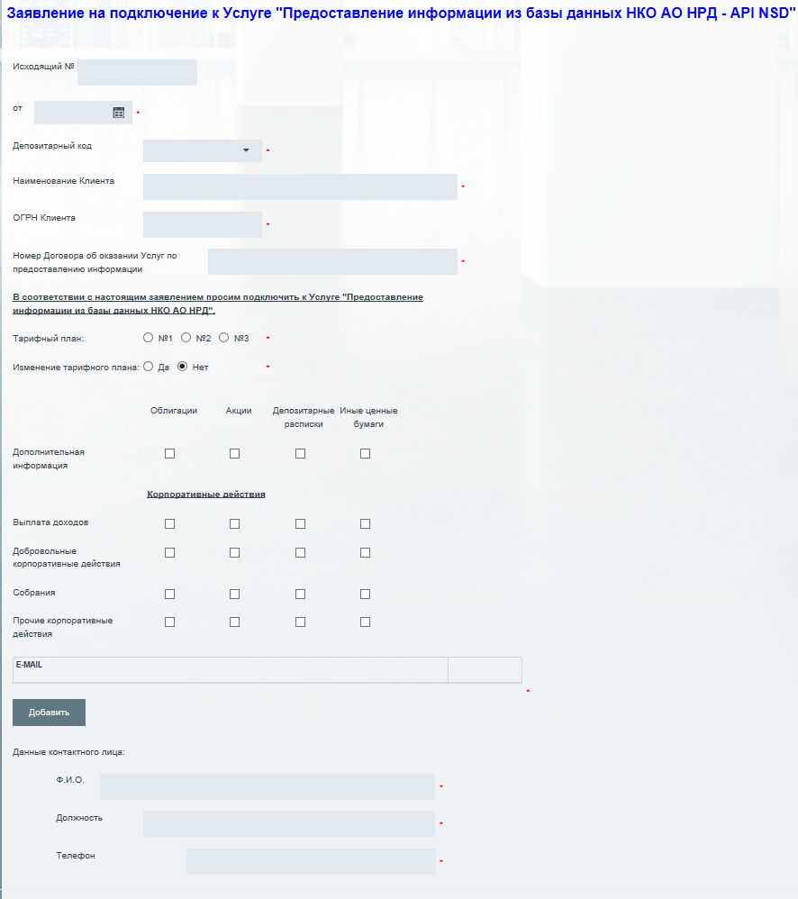
Логика заполнения полей определяется экранной формой.
Соответствие полей экранной формы тегам отправляемых в НРД XML файлов описано в следующей таблице:
Наименование поля в экранной форме | Тег XML | Тип | Комментарий
Исходящий № | OUT_NUMBER | Строка(500)
От | DOC_DATE | Дата
Депозитарный код | FORM_NSD_CODE | Строка | Данный код будет использован в качестве кода отправителя электронного документа
Наименование Клиента | FULL_NAME | Строка(500)
ОГРН Клиента | OGRN | Число(13)
Номер Договора об оказании Услуг по предоставлению информации | DOG_NUM | Строка
Тарифный план: | RATE_NUM | Строка | Варианты заполнения:  1, 2, 3
Изменение тарифного плана: | RATE_CHANGE | Строка | Варианты заполнения:  Y, N
Дополнительная информация
Облигации | ADD_BONDS | Строка | Варианты заполнения:  TRUE, FALSE
Акции | ADD_SHARES | Строка | Варианты заполнения:  TRUE, FALSE
Депозитарные расписки | ADD_DRS | Строка | Варианты заполнения:  TRUE, FALSE
Иные ценные бумаги | ADD_OTHERS | Строка | Варианты заполнения:  TRUE, FALSE
Выплата доходов
Облигации | INCOME_BONDS | Строка | Варианты заполнения:  TRUE, FALSE
Акции | INCOME_SHARES | Строка | Варианты заполнения:  TRUE, FALSE
Депозитарные расписки | INCOME_DRS | Строка | Варианты заполнения:  TRUE, FALSE
Иные ценные бумаги | INCOME_OTHERS | Строка | Варианты заполнения:  TRUE, FALSE
Добровольные корпоративные действия
Облигации | CORP_ACT_BONDS | Строка | Варианты заполнения:  TRUE, FALSE
Акции | CORP_ACT_SHARES | Строка | Варианты заполнения:  TRUE, FALSE
Депозитарные расписки | CORP_ACT_DRS | Строка | Варианты заполнения:  TRUE, FALSE
Иные ценные бумаги | CORP_ACT_OTHERS | Строка | Варианты заполнения:  TRUE, FALSE
Собрания
Облигации | MEETS_BONDS | Строка | Варианты заполнения:  TRUE, FALSE
Акции | MEETS_SHARES | Строка | Варианты заполнения:  TRUE, FALSE
Депозитарные расписки | MEETS_DRS | Строка | Варианты заполнения:  TRUE, FALSE
Иные ценные бумаги | MEETS_OTHERS | Строка | Варианты заполнения:  TRUE, FALSE
Прочие корпоративные действия
Облигации | OTH_CORP_ACT_BONDS | Строка | Варианты заполнения:  TRUE, FALSE
Акции | OTH_CORP_ACT_SHARES | Строка | Варианты заполнения:  TRUE, FALSE
Депозитарные расписки | OTH_CORP_ACT_DRS | Строка | Варианты заполнения:  TRUE, FALSE
Иные ценные бумаги | OTH_CORP_ACT_OTHERS | Строка | Варианты заполнения:  TRUE, FALSE
Повторяющийся блок:
E-mail | EMAIL | Строка
Ф.И.О. | FIO | Строка
Должность | POSITION | Строка
Телефон | PHONE | Строка

«Заявление на подключение к Услуге «Предоставление информации о справедливых ценах финансовых инструментов – Ценовой центр НРД»»
Путь к ЭФ в ЛКУ:
В меню выбрать:
«Поручения» «Формирование документов»
Поля заполнить следующим образом:
«Отправить документ в» = “НРД”
«Категории» = “ Документы на подключение к услугам НРД ”
«НРД документ» = “Заявление на подключение к Услуге «Предоставление информации о справедливых ценах финансовых инструментов – Ценовой центр НРД»”
В результате откроется следующая экранная форма:
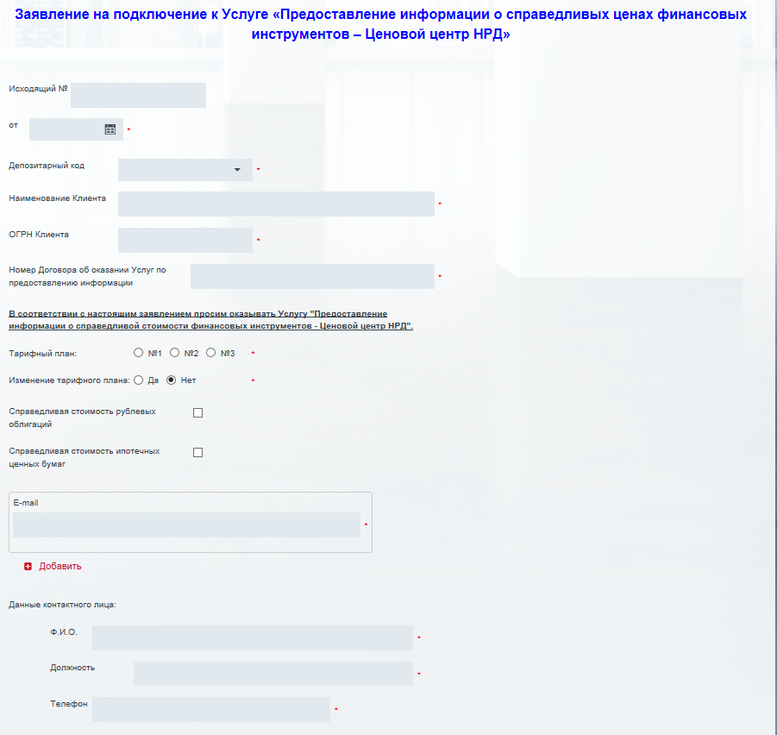
Логика заполнения полей определяется экранной формой.
Соответствие полей экранной формы тегам отправляемых в НРД XML файлов описано в следующей таблице:
Наименование поля в экранной форме | Тег XML | Тип | Комментарий
Исходящий № | OUT_NUMBER | Строка
От | DOC_DATE | Дата
Депозитарный код | FORM_NSD_CODE | Строка | Данный код будет использован в качестве кода отправителя электронного документа
Наименование Клиента | FULL_NAME | Строка
ОГРН Клиента | OGRN | Число(13)
Номер Договора об оказании Услуг по предоставлению информации | DOG_NUM | Строка
Тарифный план: | RATE_NUM | Строка | Варианты заполнения:  1, 2, 3
Изменение тарифного плана: | RATE_CHANGE | Строка | Варианты заполнения:  Y, N
Справедливая стоимость рублевых облигаций | FAIR_VALUE_RUB_BONDS | Строка | Варианты заполнения:  TRUE, FALSE
Справедливая стоимость ипотечных ценных бумаг | FAIR_VALUE_MORT_SEC | Строка | Варианты заполнения:  TRUE, FALSE
Повторяющийся блок:
E-mail | EMAIL | Строка
Ф.И.О. | FIO | Строка
Должность | POSITION | Строка
Телефон | PHONE | Строка

«Заявление на единовременное оказание Услуги «Рассылка информации депонентам НРД»»
В меню выбрать:
«Поручения» «Формирование документов»
Поля заполнить следующим образом:
«Отправить документ в» = “НРД”
«Категории» = “ Документы на подключение к услугам НРД ”
«НРД документ» = “Заявление на единовременное оказание Услуги «Рассылка информации депонентам НРД»”
В результате откроется следующая экранная форма:
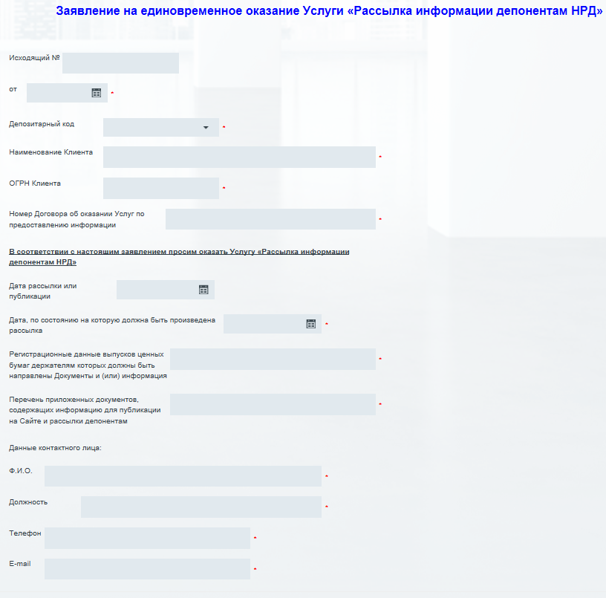
Логика заполнения полей определяется экранной формой.
Соответствие полей экранной формы тегам отправляемых в НРД XML файлов описано в следующей таблице:
Наименование поля в экранной форме | Тег XML | Тип | Комментарий
Исходящий № | OUT_NUMBER | Строка
От | DOC_DATE | Дата
Депозитарный код | FORM_NSD_CODE | Строка | Данный код будет использован в качестве кода отправителя электронного документа
Наименование Клиента | FULL_NAME | Строка
ОГРН Клиента | OGRN | Число(13)
Номер Договора об оказании Услуг по предоставлению информации | DOG_NUM | Строка
Дата рассылки или публикации | SEND_DATE_FACT | Дата
Дата, по состоянию на которую должна быть произведена рассылка | SEND_DATE | Дата
Регистрационные данные выпусков ценных бумаг держателям которых должны быть направлены Документы и (или) информация | REG_INFO | Строка
Перечень приложенных документов, содержащих информацию для публикации на Сайте и рассылки депонентам | ATTACH_LIST | Строка
Ф.И.О. | FIO | Строка
Должность | POSITION | Строка
Телефон | PHONE | Строка
E-mail | EMAIL | Строка

«Заявление на подключение к Услуге «Предоставление сканированных копий эмиссионных документов»»
В меню выбрать:
«Поручения» «Формирование документов»
Поля заполнить следующим образом:
«Отправить документ в» = “НРД”
«Категории» = “ Документы на подключение к услугам НРД ”
«НРД документ» = “Заявление на подключение к Услуге «Предоставление сканированных копий эмиссионных документов»”
В результате откроется следующая экранная форма:
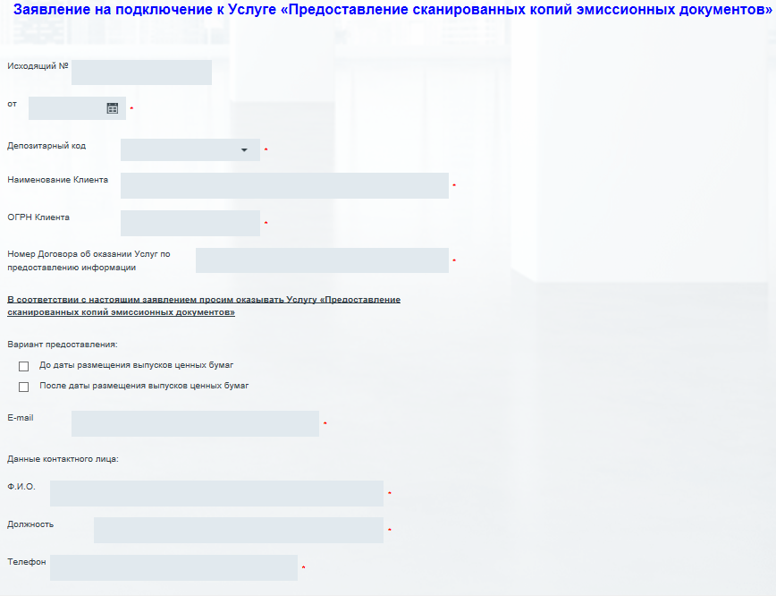
Логика заполнения полей определяется экранной формой.
Соответствие полей экранной формы тегам отправляемых в НРД XML файлов описано в следующей таблице:
Наименование поля в экранной форме | Тег XML | Тип | Комментарий
Исходящий № | OUT_NUMBER | Строка
От | DOC_DATE | Дата
Депозитарный код | FORM_NSD_CODE | Строка | Данный код будет использован в качестве кода отправителя электронного документа
Наименование Клиента | FULL_NAME | Строка
ОГРН Клиента | OGRN | Число(13)
Номер Договора об оказании Услуг по предоставлению информации | DOG_NUM | Строка
До даты размещения выпусков ценных бумаг | CHK_BEFORE | Строка | Варианты заполнения:  TRUE, FALSE
После даты размещения выпусков ценных бумаг | CHK_AFTER | Строка | Варианты заполнения:  TRUE, FALSE
E-mail | EMAIL | Строка
Ф.И.О. | FIO | Строка
Должность | POSITION | Строка
Телефон | PHONE | Строка

«Заявление на подключение к Услуге «Предоставление доступа к Депозитарному информационно-справочному комплексу (ДИСК НРД)»»
В меню выбрать:
«Поручения» «Формирование документов»
Поля заполнить следующим образом:
«Отправить документ в» = “НРД”
«Категории» = “ Документы на подключение к услугам НРД ”
«НРД документ» = “Заявление на подключение к Услуге «Предоставление доступа к Депозитарному информационно-справочному комплексу (ДИСК НРД)»”
В результате откроется следующая экранная форма:
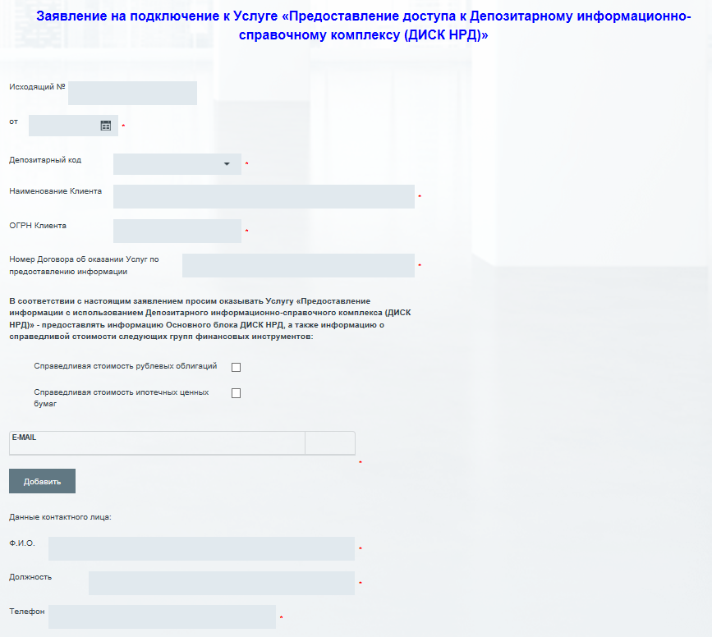
Логика заполнения полей определяется экранной формой.
Соответствие полей экранной формы тегам отправляемых в НРД XML файлов описано в следующей таблице:
Наименование поля в экранной форме | Тег XML | Тип | Комментарий
Исходящий № | OUT_NUMBER | Строка
От | DOC_DATE | Дата
Депозитарный код | FORM_NSD_CODE | Строка | Данный код будет использован в качестве кода отправителя электронного документа
Наименование Клиента | FULL_NAME | Строка
ОГРН Клиента | OGRN | Число(13)
Номер Договора об оказании Услуг по предоставлению информации | DOG_NUM | Строка
Справедливая стоимость рублевых облигаций | FAIR_VALUE_RUB_BONDS | Строка | Варианты заполнения:  TRUE, FALSE
Справедливая стоимость ипотечных ценных бумаг | FAIR_VALUE_MORT_SEC | Строка | Варианты заполнения:  TRUE, FALSE
Повторяющийся блок:
E-mail | EMAIL | Строка
Ф.И.О. | FIO | Строка
Должность | POSITION | Строка
Телефон | PHONE | Строка

«Заявление на прекращение оказания услуг по предоставлению информации»
В меню выбрать:
«Поручения» «Формирование документов»
Поля заполнить следующим образом:
«Отправить документ в» = “НРД”
«Категории» = “Документы на подключение к услугам НРД ”
«НРД документ» = “Заявление на прекращение оказания услуг по предоставлению информации»”
В результате откроется следующая экранная форма:
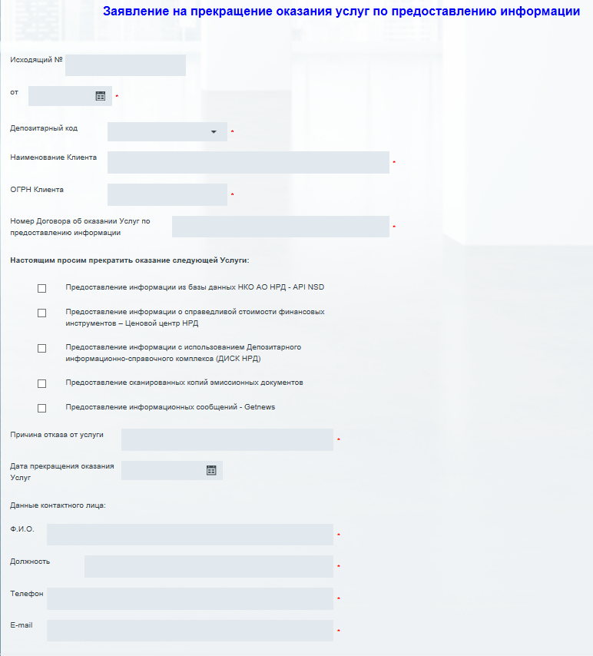
Логика заполнения полей определяется экранной формой.
Соответствие полей экранной формы тегам отправляемых в НРД XML файлов описано в следующей таблице:
Наименование поля в экранной форме | Тег XML | Тип | Комментарий
Исходящий № | OUT_NUMBER | Строка
От | DOC_DATE | Дата
Депозитарный код | FORM_NSD_CODE | Строка | Данный код будет использован в качестве кода отправителя электронного документа
Наименование Клиента | FULL_NAME | Строка
ОГРН Клиента | OGRN | Число(13)
Номер Договора об оказании Услуг по предоставлению информации | DOG_NUM | Строка
Предоставление информации из базы данных НКО АО НРД - API NSD | CHK_API | Строка | Варианты заполнения:  TRUE, FALSE
Предоставление информации о справедливой стоимости финансовых инструментов – Ценовой центр НРД | CHK_FAIR | Строка | Варианты заполнения:  TRUE, FALSE
Предоставление информации с использованием Депозитарного информационно-справочного комплекса (ДИСК НРД) | CHK_DISK | Строка | Варианты заполнения:  TRUE, FALSE
Предоставление сканированных копий эмиссионных документов | CHK_SCAN | Строка | Варианты заполнения:  TRUE, FALSE
Предоставление информационных сообщений - Getnews | CHK_GET | Строка | Варианты заполнения:  TRUE, FALSE
Причина отказа от услуги | REASON | Строка
Дата прекращения оказания Услуг | END_DATE | Дата
Ф.И.О. | FIO | Строка
Должность | POSITION | Строка
Телефон | PHONE | Строка
E-mail | EMAIL | Строка

